**МИНОБРНАУКИ РОССИИ**

**САНКТ-ПЕТЕРБУРГСКИЙ ГОСУДАРСТВЕННЫЙ**

**ЭЛЕКТРОТЕХНИЧЕСКИЙ УНИВЕРСИТЕТ**

**«ЛЭТИ» ИМ. В.И. УЛЬЯНОВА (ЛЕНИНА)**

**Базовая кафедра «Вычислительные технологии»**

**ОТЧЕТ**

**по лабораторной работе №5**

**по дисциплине «Проектирование аналоговых блоков микросистем»**

**Тема: Моделирование и определение характеристик усилителя на МОП транзисторах**

Вариант 5

Студент гр. 6309 Васин А. М.

Преподаватель Беляев Я. В.

Санкт-Петербург

2021

**Цель работы**

Получение начальных навыков моделирования усилителя на МОП транзисторах в среде Cadence Virtuoso.

**Вариант задания**

$$W=550e-9$$

**Выполнение работы**

Созданная схема для моделирования представлена на рисунке 1.

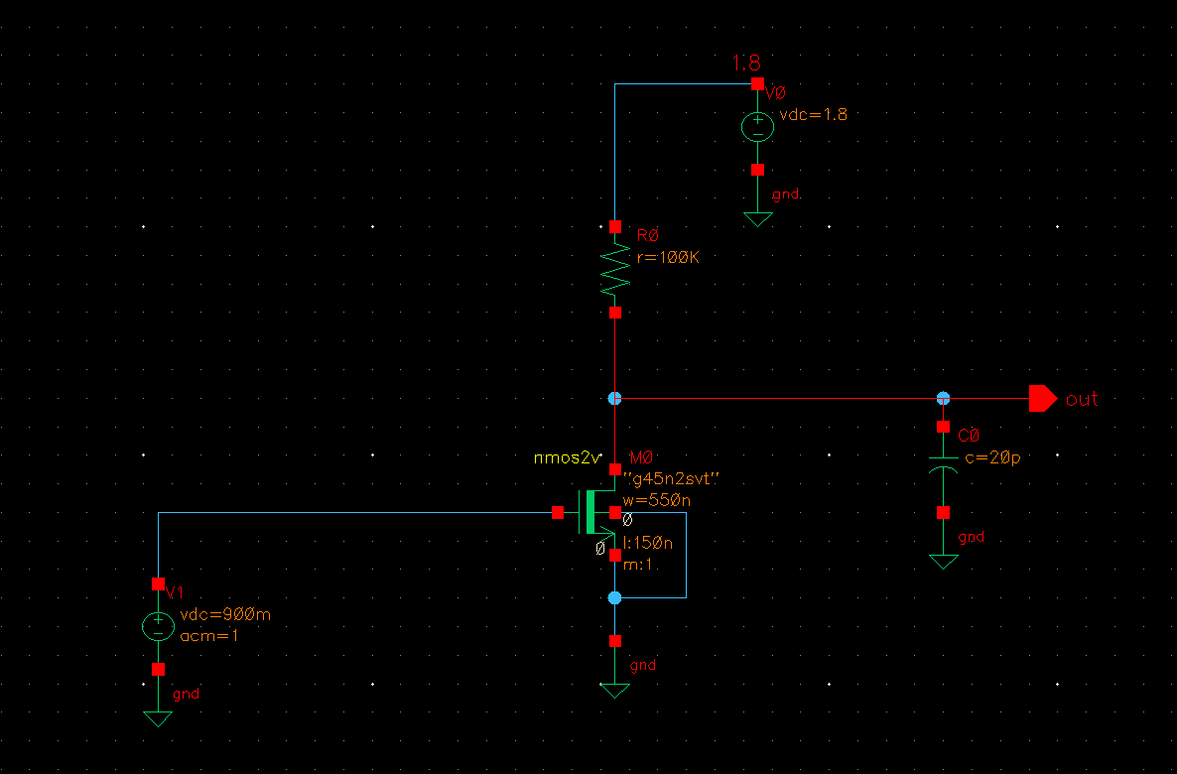

Рисунок 1. Схема усилителя

После создания была задана ширина затвора транзистора согласно варианту:

$$W=550e-9$$

После задания параметров было проведено моделирование с измерением сигнала Out. Результат моделирования представлен на рисунке 2.

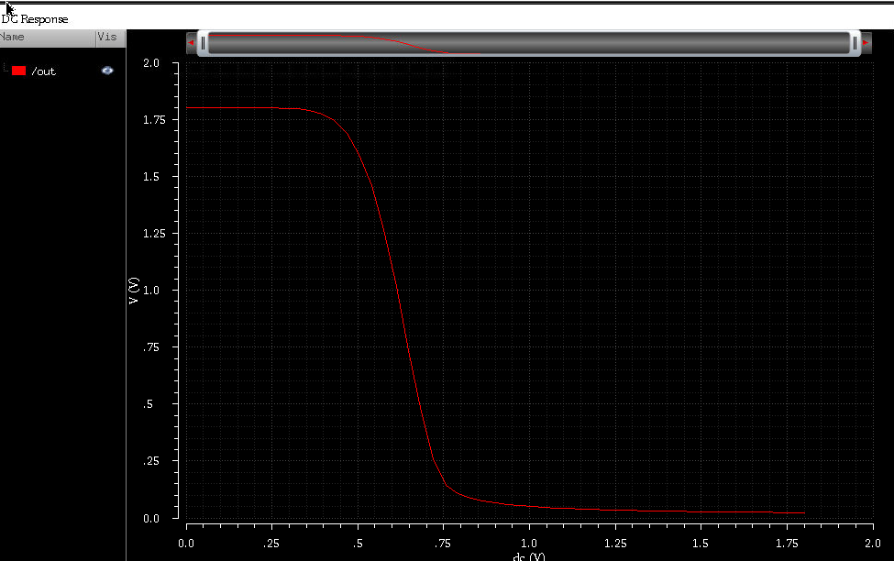

Рисунок 2. Вольтамперная характеристика

С помощью инструмента Calculator произвели определение максимального коэффициента напряжения, который оказался равным -7.764. Результаты представлены на рисунке 3.

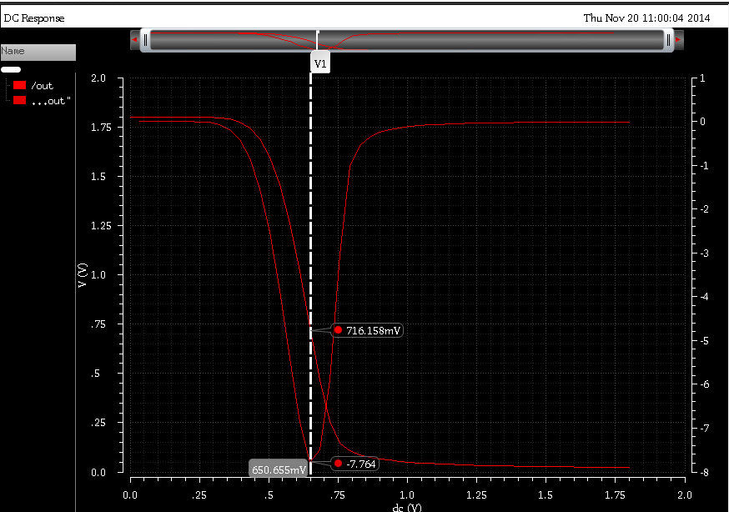

Рисунок 3. Определение максимального коэффициента напряжения

Задали напряжение для источника, подключенного к затвору, и произвели оценку низкочастотного коэффициента усиления. Результаты представлены на рисунке 4.

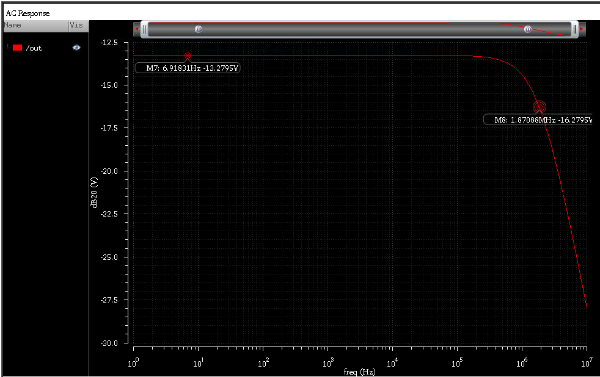

Рисунок 4. Оценка низкочастотного коэффициента усиления

По графику определили частоту среза: 1.87088МГц.

**Вывод**

В ходе выполнения данной лабораторной работы были получены начальные навыки моделирования усилителя на МОП транзисторах в среде Cadence Virtuoso.

Построен усилитель с заданными характеристиками транзисторов и проведено моделирование выходного сигнала с оценкой низкочастотного коэффициента усиления.